Adatbázis alapú rendszerek

2023-2024/2

IB152L-7

**Közösségi Oldal**

**Készítette:**

Csete Medárd

Nagy Gábor

Szöllősi Benedek

**Munka felosztása**

Csete Medárd

* Felhasználók regisztrálása, profilok létrehozása
* Ne lehessen trágár kifejezést tartalmazó profilneveket megadni (T)
* Ismerősök bejelölése, ismeretség visszaigazolása
* Rendszerüzenet küldése első, századik és ezredik ismeretség visszaigazolása esetén (T)
* Ismeretlen tagok ajánlása ismerősnek közös ismerősök alapján

Nagy Gábor

* Klubok ajánlása, ahol van közös ismerős
* Klubok, csoportok alapítása
* Klubok tagjainak létszáma
* Fényképek feltöltése, megjegyzés hozzáfűzése
* Fényképalbumok létrehozása, albumjellemzők (fényképek száma, felhasznált tárhely)

Szöllősi Benedek

* Születésnaposok az adott napon
* Üzenet küldése ismerősöknek
* Üzenetek küldése, fogadása
* Üzenetek kiírása üzenőfalra, válaszolás üzenőfalra írt üzenetre
* Ismerősök ajánlása munkahely vagy iskola alapján

**Értékelési mód:**

Csapatszintű értékelési módot választunk.

**Feladat szöveges leírása**

A projekt egy közösségi oldal elkészítése. Az oldalon lehetőség van képeket és szöveges tartalmat posztolni. A felhasználók bejelentkezés után tudnak profilképet állítani, ismerősöket bejelölni, csoportokba csatlakozni/létrehozni, illetve értesítéseket kapni névnapok, születésnapokon kívül sok minden másról. A felhasználók a képeiket tudják albumokba rendezni és azoknak nevet adni. Az oldalon vannak adminok melyek jogosultságai az átlagos felhasználótól jóval eltérnek. Az adminok tudnak felhasználót kitiltani az oldalról, más felhasználók adatait módosítani tudják, csoportokat törölni illetve tartalmat módosítani mind csoportokban és egyéni felhasználóknál. Ezeken felül a felhasználók privát üzeneteket is tudnak egymással váltani, a posztok alá kommentelni és ismerős ajánlást kapni bizonyos információk alapján.

Ezeknek a funkcionális megvalósítása lesz a feladat melyet a lenti pontban részletezünk.

**Követelménykatalógus**

*Regisztráció:*

* Regisztráció/bejelentkezés

*Profil:*

* Profilkép feltöltés/csere
* Profil törlése
* Profilok megtekintése
* Profiladatok módosítása

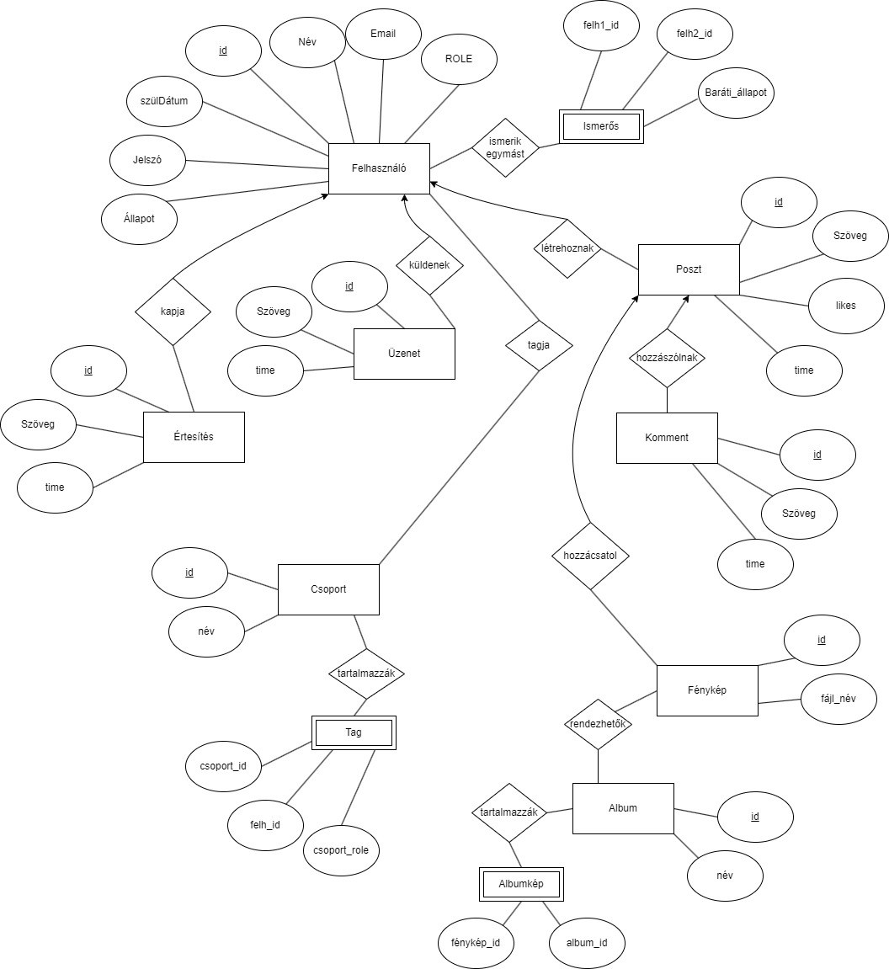

* születésnap
* név
* jelszó
* foglalkozás

*Posztok:*

* Poszt létrehozása
* Poszt módosítása
* Poszt törlése
* Kép feltöltése
* Like ok megjelenítése
* Poszt létrehozásának idejének megjelenítése

*Kommentek:*

* Komment létrehozása
* Komment törlése
* Komment létrehozásának idejének megjelenítése

*Albumok:*

* Album létrehozása
* Album elnevezése
* Album törlése
* Fényképek beillesztése/törlése

*Üzenetek:*

* Üzenet írása másik felhasználónak
* Üzenet létrehozásának idejének megjelenítése

*Ismerősök:*

* Ismerős bejelölése
* Ismerős jelölés elfogadása
* Ismerős törlése/tiltása
* Ismerős ajánlás közös attribútum alapján
* Ismerős jelölés idejének megjelenítése

*Csoportok:*

* Csoport létrehozás
* Csoport tagszám lekérdezése
* Csoport tagok törlése/kezelése
* Csoportposztok létrehozása
* Csoportposztok kezelése
* Csoportposztok létrehozásának idejének megjelenítése

*Értesítések:*

* Értesítés ismerős ajánlás esetén
* Értesítés ismerős szülinap esetén
* Értesítés ismerősjelölés elfogadásról
* Értesítés üzenetekről
* Értesítés kommentekről

**Adatfolyam diagram (DFD):**

A DFD 0. szintje:

A DFD 1. szintje:

A DFD 2. szintje:

**EK-diagram:**

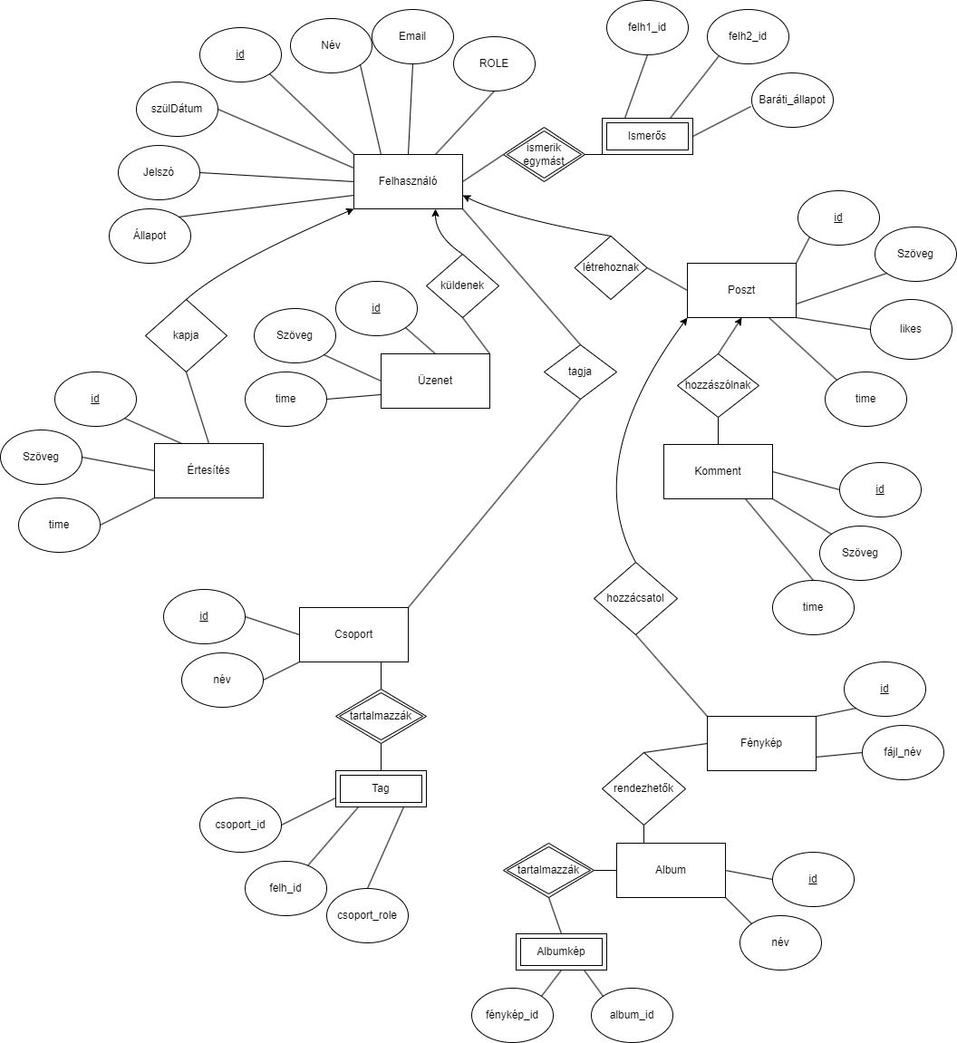

**Az EK-diagram leképezése relációsémákra:**

Felhasználó (-id-, név, email, szülDátum, jelszó, állapot, ROLE)

Ismerős (/felh1_id/, /felh2_id/, baráti_állapot)

Posztok (-id-, szöveg, likes, time)

Komment (-id-, szöveg, time)

Üzenet (-id-, szöveg, time)

Csoport (-id-, név)

Tag(/csoport_id/, /felh_id/, csoport_role)

Fénykép (-id-, fájl_név)

Album (-id-, név)

Albumkép (/fénykép_id/, /album_id/)

Értesítés (-id-, szöveg, time)

Küldenek (felhasználó.id, Üzenet.id)  
Kapja (Felhasználó.id, Értesítés.id)

Létrehoznak (Felhasználó.id, Poszt.id)

Tagja (Felhasználó.id, Csoport.id)

Hozzászólnak (Poszt.id, Komment.id)

Hozzácsatol (Poszt.id, Fénykép.id)

Rendezhetők (Fénykép.id, Album.id)

Ismerik_egymást (/felh1_id/, /felh2_id/)

Tartalmazzák (/csoport_id/, /felh_id/)

Tartalmazzák (/fénykép_id/, /album_id/)

**A relációsémák normalizálása:**

*Összeolvasztás:*

Felhasználó (-id-, név, email, szülDátum, jelszó, állapot, ROLE)

Ismerős (/felh1_id/, /felh2_id/, baráti_állapot)

Posztok (-id-, /csoport_id/, szöveg, likes, time)

Komment (-id-, /poszt_id/, /felh_id/, szöveg, time)

Üzenet (-id-, /kitől/, /kinek/, szöveg, time)

Csoport (-id-, név, /létrehozó (felh_id)/)

Tag(/csoport_id/, /felh_id/, csoport_role)

Fénykép (-id-, /felh_id/, /poszt_id/, fájl_név)

Album (-id-, /felh_id/, név)

Albumkép (/fénykép_id/, /album_id/)

Értesítés (-id-, /felh_id/, szöveg, time)

----------------------------------------------------------------------------------------------------------------  
*1NF: A séma 1NF-ben van, mert csak atomi elemek vannak benne*

Felhasználó (-id-, név, email, szülDátum, jelszó, állapot, ROLE)

Ismerős (/felh1_id/, /felh2_id/, baráti_állapot)

Posztok (-id-, /csoport_id/, szöveg, likes, time)

Komment (-id-, /poszt_id/, /felh_id/, szöveg, time)

Üzenet (-id-, /kitől/, /kinek/, szöveg, time)

Csoport (-id-, név, /létrehozó (felh_id)/)

Tag(/csoport_id/, /felh_id/, csoport_role)

Fénykép (-id-, /felh_id/, /poszt_id/, fájl_név)

Album (-id-, /felh_id/, név)

Albumkép (/fénykép_id/, /album_id/)

Értesítés (-id-, /felh_id/, szöveg, time)

*2NF: A séma 2NF-ben van, mert minden másodlagos attirbútum teljesen függ bármely kulcstól*

Felhasználó (-id-, név, email, szülDátum, jelszó, állapot, ROLE)

Ismerős (/felh1_id/, /felh2_id/, baráti_állapot)

Posztok (-id-, /csoport_id/, szöveg, likes, time)

Komment (-id-, /poszt_id/, /felh_id/, szöveg, time)

Üzenet (-id-, /kitől/, /kinek/, szöveg, time)

Csoport (-id-, név, /létrehozó (felh_id)/)

Tag(/csoport_id/, /felh_id/, csoport_role)

Fénykép (-id-, /felh_id/, /poszt_id/, fájl_név)

Album (-id-, /felh_id/, név)

Albumkép (/fénykép_id/, /album_id/)

Értesítés (-id-, /felh_id/, szöveg, time)

*3NF: A séma 3NF-ben van, mert minden másodlagos attirbútum közvetlenül függ bármely kulcstól*

Felhasználó (-id-, név, email, szülDátum, jelszó, állapot, ROLE)

Ismerős (/felh1_id/, /felh2_id/, baráti_állapot)

Posztok (-id-, /csoport_id/, szöveg, likes, time)

Komment (-id-, /poszt_id/, /felh_id/, szöveg, time)

Üzenet (-id-, /kitől/, /kinek/, szöveg, time)

Csoport (-id-, név, /létrehozó (felh_id)/)

Tag(/csoport_id/, /felh_id/, csoport_role)

Fénykép (-id-, /felh_id/, /poszt_id/, fájl_név)

Album (-id-, /felh_id/, név)

Albumkép (/fénykép_id/, /album_id/)

Értesítés (-id-, /felh_id/, szöveg, time)

**Táblák leírása:**

Minden tábláról: Táblázatos megadása + leírása.

Pl.:

Tábla1: *Tábla1 tartalmának leírása.*

|  |  |  |
| --- | --- | --- |
| **Név** | **Típus** | **Leírás** |
| Attr1 | Típus1 | Leírás1 |
| Attr2 | Típus2 | Leírás2 |

**Szerep-funkció mátrix vagy Egyed-esemény mátrix vagy Funkció megadása**

**Szerep-funkció mátrix:**

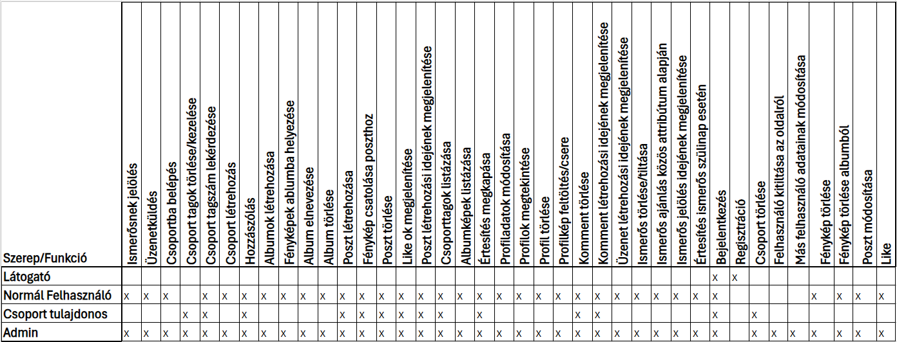

**Egyed-esemény mátrix:**

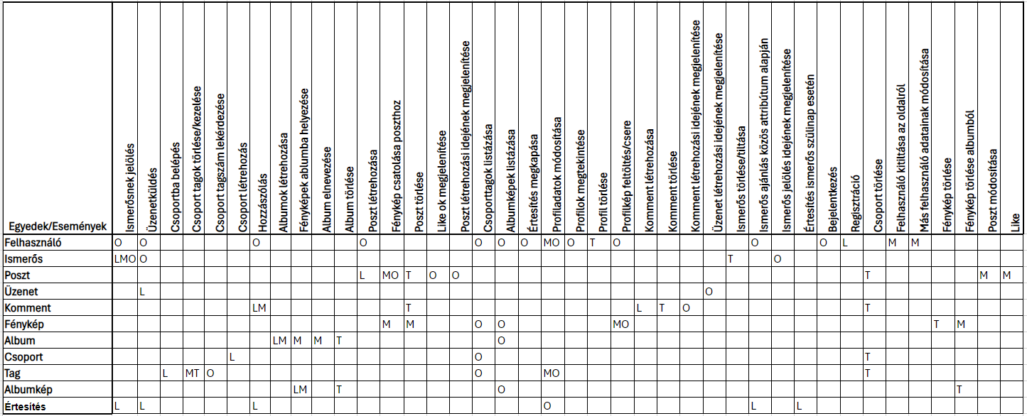

**Funkció megadása**

Űrlap segítségével.

**Menütervek:**

**Normál felhasználó:**

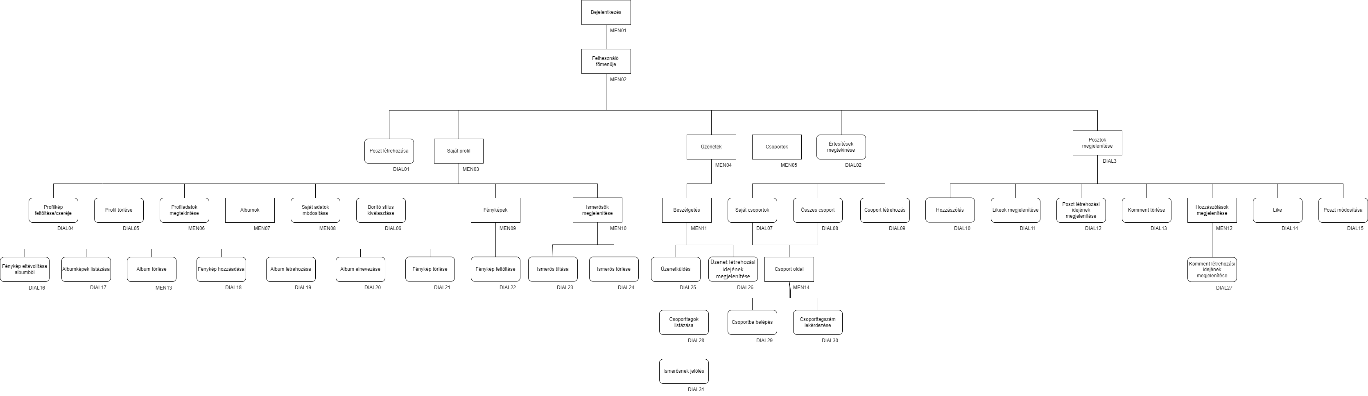

**Admin:**

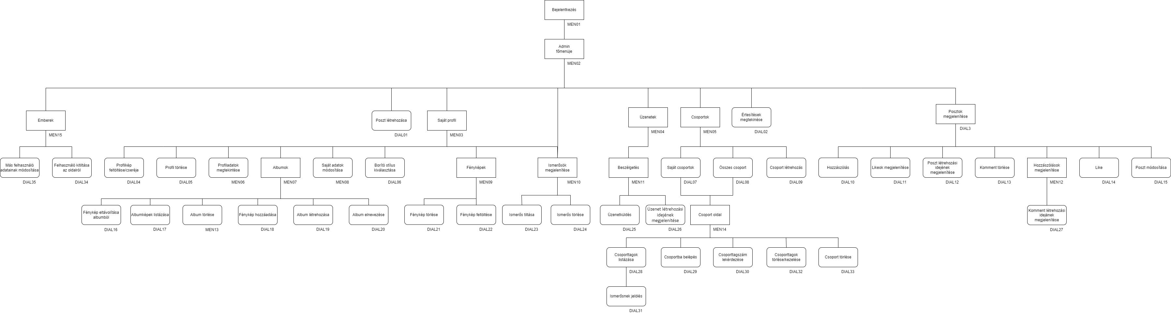

**Látogató:**

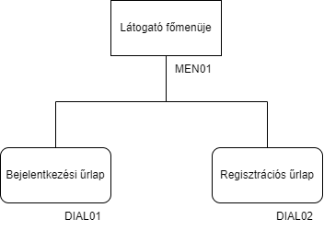

**Csoport tulajdonos(Felhasználó promótálva, csak a plusz dolgokat mutatja tán'):**

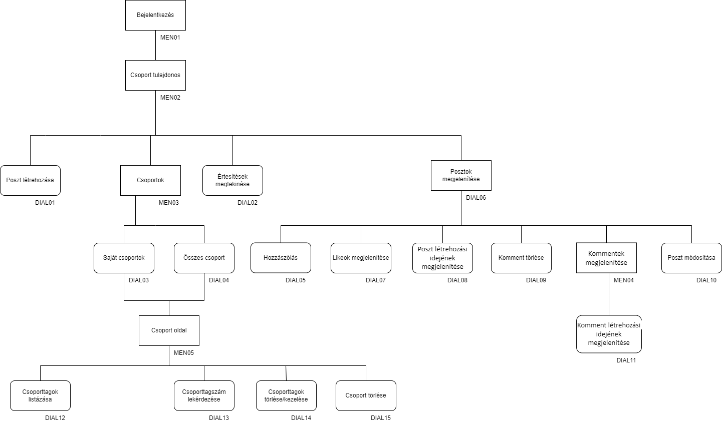

**Képernyőtervek:  
  
 Főoldal:**

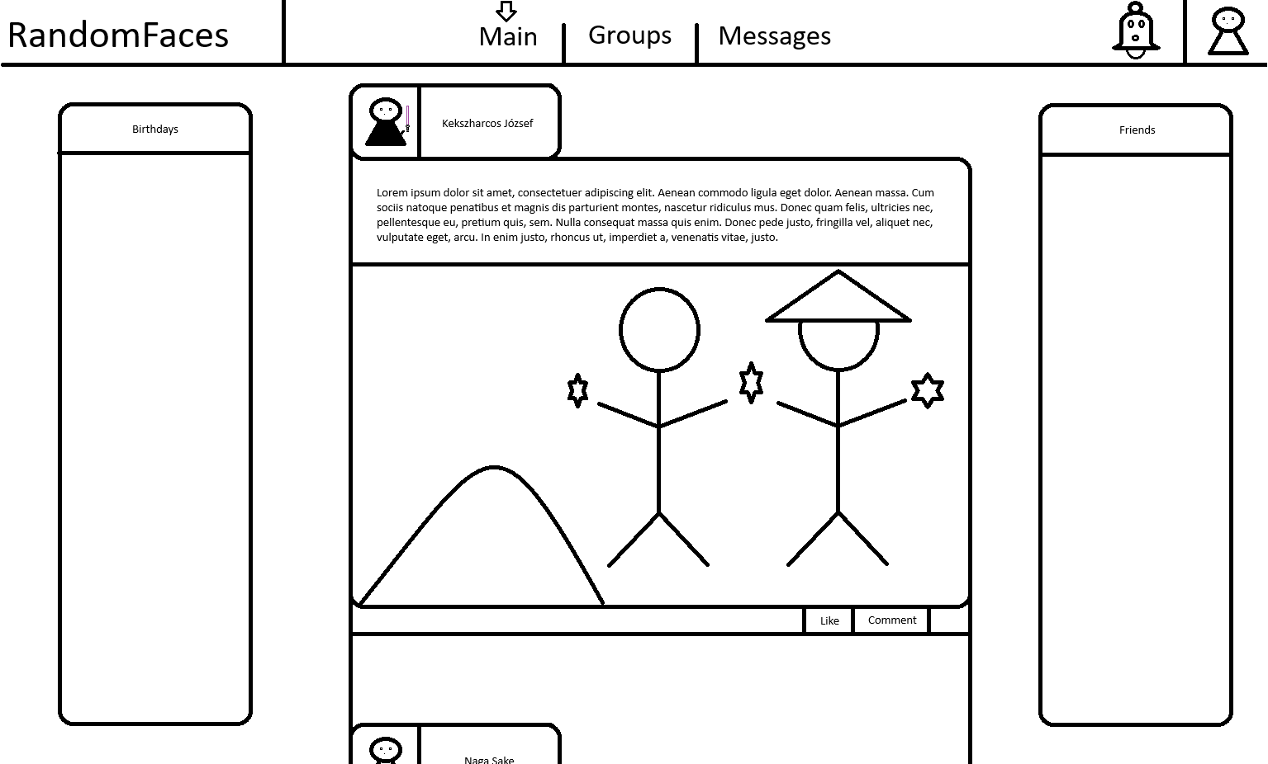

**Csoportok:**

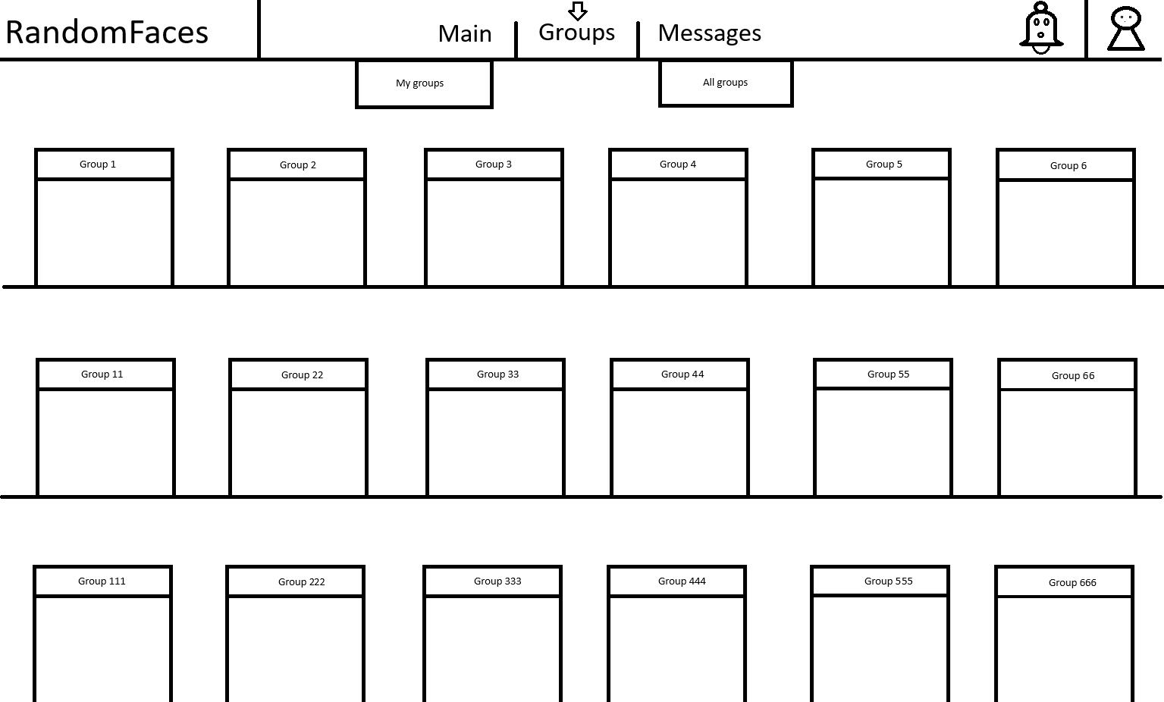

**Üzenetek:**

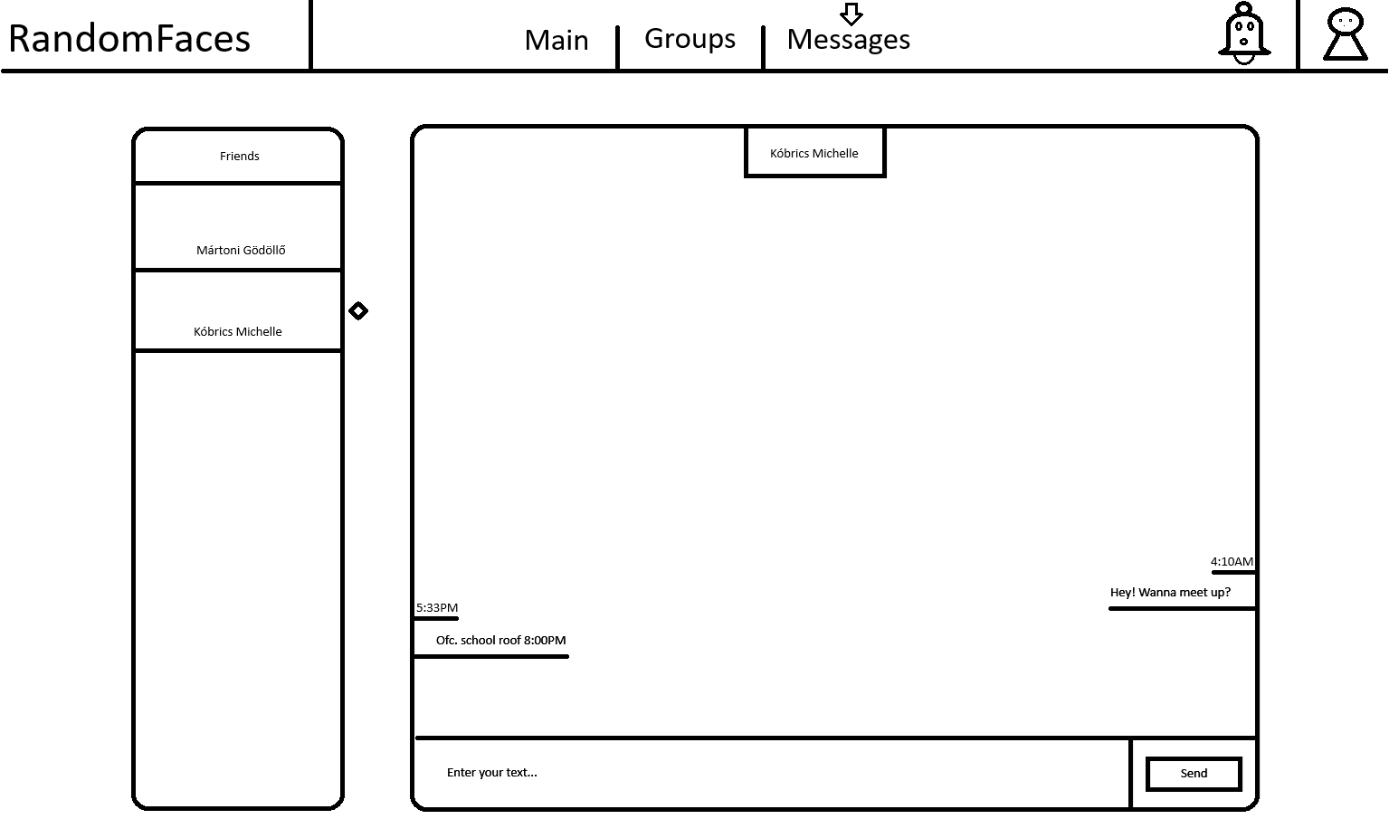

**Profil:**

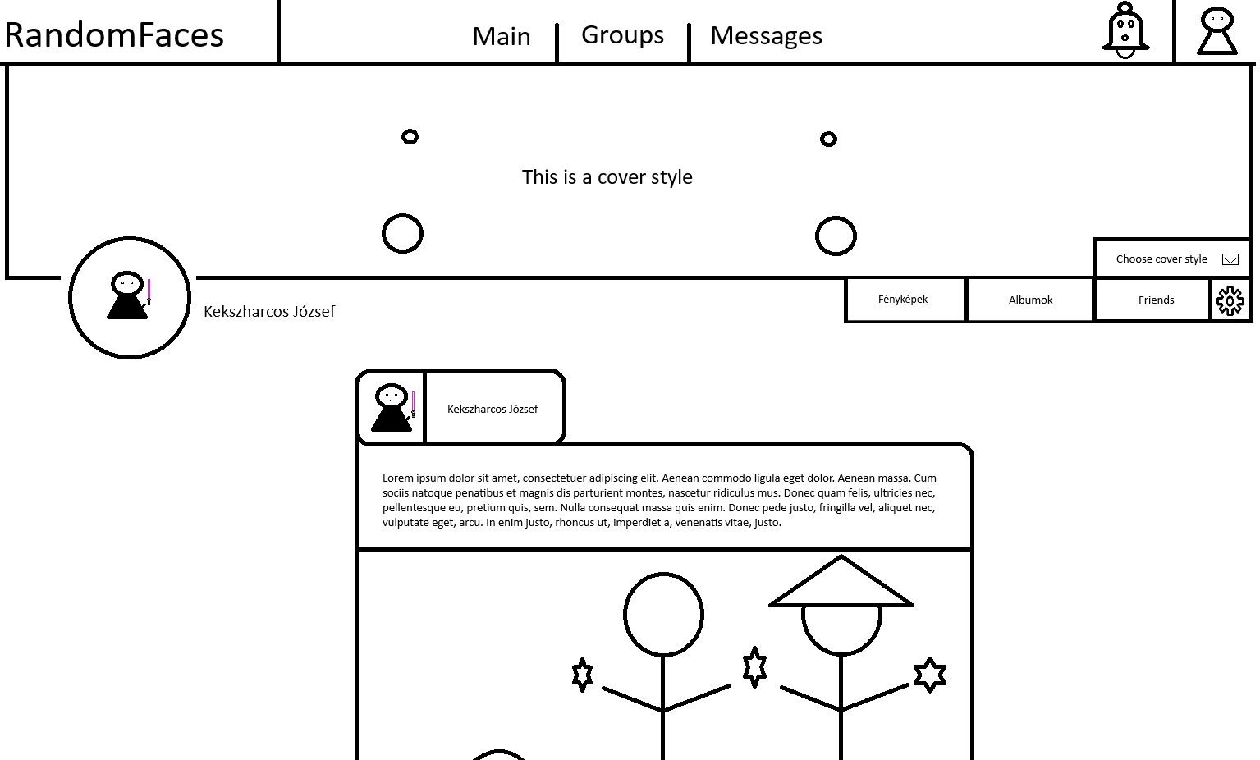

**Regisztráció/Bejelentkezés:**

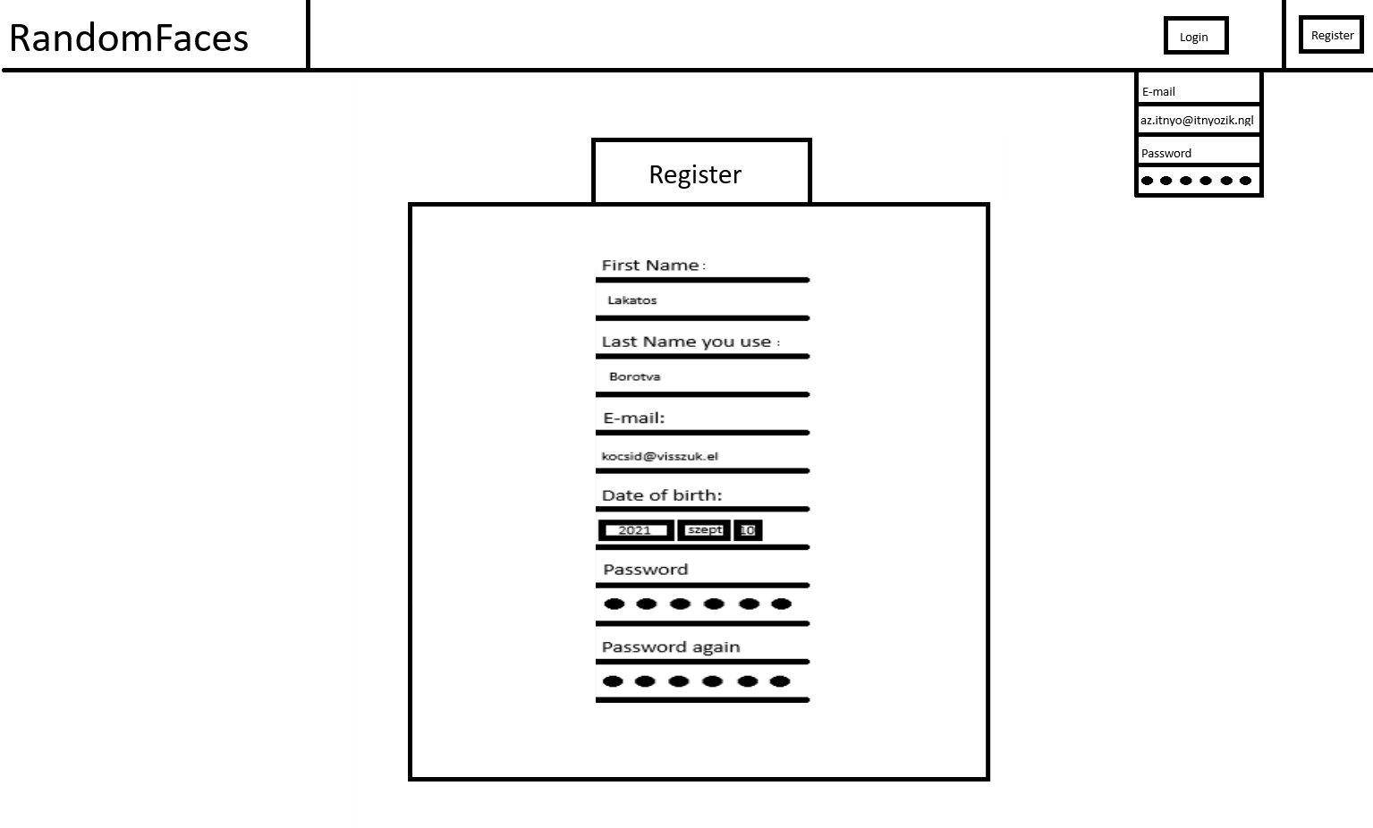

**Egyéb:**